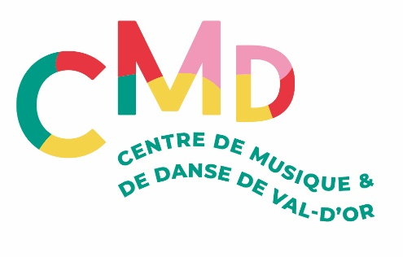
Nouveau logo
Communiqué pour diffusion immédiate
ESPOIR ET RELANCE!

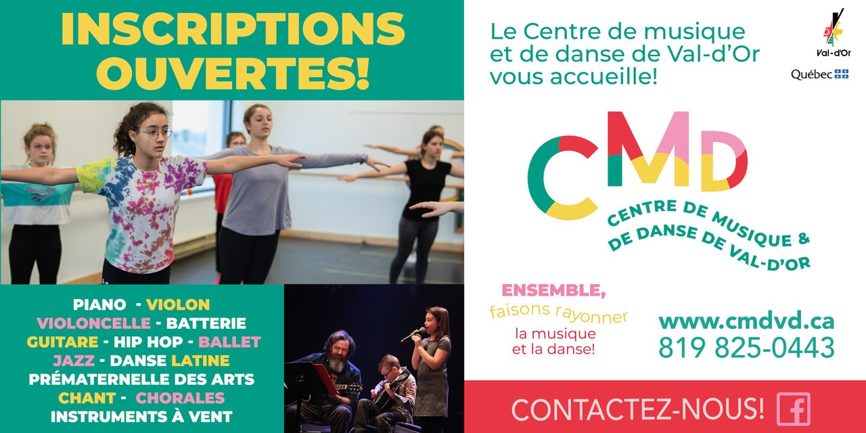
Val-d’Or – Le 28 mai 2021– Le Centre de musique et de danse de Val-d’Or est très heureux de pouvoir annoncer l’ouverture des inscriptions pour ses activités 2021-2022.
Après deux ans d’adaptation et d’incertitude, de résilience et d’énergie, l’équipe du Centre de musique et de danse de Val-d’Or est heureuse de pouvoir ouvrir les inscriptions pour les activités 2021-2022.
L’année 2021-2022 débutera avec le Camp de jour Musique et Danse et le stage de perfectionnement en danse la semaine du 16 au 20 août; puis les ateliers Prim’art et de la Prématernelle des arts ainsi que les cours de danse et de musique individuels et de groupes reprendront après la fête du travail en septembre. La reprise des chorales d’adultes et d’enfants est fortement espérée après deux ans d’interruption.
Toute l’équipe des professeur-es est extrêmement enthousiaste à l’idée de pouvoir de nouveau faire rayonner la musique et la danse auprès des élèves de 3 à 80 ans et plus, tant dans ses murs que hors les murs, avec la poursuite de l’éveil musical et de l’éveil à la danse dans les CPE et écoles primaires à Val-d’Or et au Lac-Simon, les ateliers Danse et Handicap auprès des élèves du programme Les Tournesols de la Polyvalente Le Carrefour et le démarrage d’activité en suspens depuis deux ans!
Grâce au programme Réussir son virage numérique, le Centre de musique et de danse présente une image renouvelée créée par Loula Création Design accompagnant cet élan d’espoir et de reprise : des couleurs vives et dynamiques, des lettres en mouvements, du rythme, de la souplesse! Le Centre de musique et de danse de Val-d’Or est fier de contribuer à une belle qualité de vie dans sa communauté et d’y faire rayonner les arts!
À propos du Centre de musique et de danse de Val-d’Or
Le Centre de musique et de danse de Val-d’Or est un organisme à but non lucratif dont la mission est « d’offrir un programme d’enseignement de qualité, varié et diversifié, adapté à chaque étudiant dans le but de susciter son sens de l’émerveillement, son goût de dépassement dans le plaisir et la rigueur ». Fondé en 1983, le Centre reçoit chaque année quelques 500 élèves de tous âges. Le Centre est une institution importante dans la vie sociale et culturelle de la Ville de Val-d’Or.
Source : Anne-Laure Bourdaleix-Manin, Directrice générale du Centre de musique et de danse de Val-d’Or
819 825-0443
-30-
Merci à nos partenaires

